雲林縣106年度婦女權益促進委員會
性別平等與權益促進小組
第1次小組會議 會議手冊



中華民國106年5月18日
雲林縣政府編印

雲林縣106年度婦女權益促進委員會
性別平等與權益促進小組第1次小組會議

- 會議開始
- 主席致詞
- 歷次提案暨會議決議執行情形彙整表
- 各單位工作報告
  - 教育處
  - 家庭教育中心
  - 新聞處
  - 人事處
  - 計畫處
  - 主計處
  - 行政處
  - 文化處
  - 社會處
- 提案討論
- 臨時動議
- 主席結論
- 散會

歷 次 提 案 暨 會 議 決 議
執 行 情 形

各 單 位 工 作 報 告

雲林縣106年度婦女權益促進委員會
性別平等與權益促進小組第1次小組會議

教育處工作報告

（106年1月至106年6月）
- 成人識字班：
106年度成人基本教育識字班外籍配偶開設18班分佈於全縣11鄉鎮市辦理。辦理學校：林內鄉（林內國小）、斗六市（石榴國小）、斗南鎮（石龜國小）、古坑鄉（華山國小、草嶺國小、古坑國中小）、二崙鄉（永定國小）、西螺鎮（中山國小）、四湖鄉（建陽國小）、元長鄉（新生國小）、麥寮鄉（麥寮國小、橋頭國小）、大埤鄉（大埤國小）、水林鄉（水燦林國小）。
二、雲林縣社區大學多元學習課程：
106年度雲林縣社區大學（山線社大、虎尾溪社大、平原社大、海線社大）鼓勵民眾多元學習，對於低收入戶學分費全免。身心障礙者、65歲以上長輩及新住民等，凡參加者享有學分費5折優惠。
三、夜光天使點燈專案計畫（學童課後生活輔導）：
(一)夜光天使點燈專案計畫是以強化弱勢家庭國小學童之教育扶持為宗旨，提供孩子在安全、愛與關懷的環境中，課程內容不以課業輔導為原則（可輔導其完成回家作業），以親職子職教育、代間教育、親子共讀、文化藝術教育、品格教育、生命教育、生活教育（如學習做家事）、生涯發展及生活自理等為學習活動主軸。此專案計畫提供單親及弱勢家庭學童獲得身心靈上的支持與學習，加強對弱勢家庭女性孩童的投資及培力，另協助單親母親能兼顧安定其生活及教養孩童的雙重責任。
（二）105學年度第2學期夜光天使點燈專案計畫共計60個據點申請(學校43個據點、民間團體17個)，為期15週，以每週4天、共計10小時為原則，受益學童數為915人。
(三)105學年度第2學期夜光天使點燈專案計畫計有17個民間據點，分別由飛耀青年發展協會、婦幼關懷協會、圓夢協會、橋頭教會、雲林縣孤挺花家庭關懷協會、口湖鄉人文關懷協會及口湖鄉崇文婦女會申請辦理。
(四)本府與豐泰文教基金會於106年1月7日(星期六)辦理雲林縣2017愛天使歲末團圓公益活動。本次活動透過團圓聚餐及參加闖關遊戲，使夜光天使班的孩子們感受年節的歡愉氣氛、體會社會支持的溫暖，並激發孩子向上的力量。同時，也結合特教班學生愛心義賣，鼓勵弱勢學童，促使更多人主動關懷社會、付出愛心。
四、補教業務：
教育處社教科於補習班業務中，落實機關、部隊、學校、機構或僱用人之性騷擾防治與責任，推動各職場及公共空間之申訴處理制度、性騷擾防治措施建置及公開揭示：
- 落實補教業者之性騷擾防治責任，並將相關課程納入4月份至10月份補習班公共安全講習，並加強宣導。本年度預計於6月辦理補習班公安研習講習，並配合宣導。
- 實地查核並督導各補習班成立申訴處理制度、性騷擾防治措施建置及公開揭示之執行成效，每月共進行5家。本府106年度維護公共安全「短期補習班」聯合稽查行程於3月至11月底期間實施，藉時將利用聯合稽查期間，配合本案查核。
- 由本處社教科針對所管轄之100家事業單位進行書面查核，檢核各場所性騷擾防治措施之訂定及申訴管道之設置是否完善，並每月回覆「雲林縣性騷擾防治措施自主檢查表回覆單」。
- 於每年補習班公共安全講習時，針對補教業者進行書面查核，餘未參加之業者另請其參加社會處辦理之相關課程，每年共計100家。
- 已於106年3月9日府教社二字第1062406785號函請本縣目前所轄395家補習班進行106年度自主檢查；另於每年補習班公共安全講習時，針對補教業者進行書面查核，餘未參加之業者將另請其參加社會處辦理之相關課程。
- 本府另於106年4月11日函請各補習班填復「短期補習班教職員工是否有補習及進修教育法第9條第2項各款情事查核表」，並於補習班公共安全研習進行性騷擾、性侵害防治宣導外，亦定期函請各補習班做好自主管理，不定期到補習班進行聯合稽查，嚴格執行刑事紀錄的查核，避免不適任教師，繼續在補習班流竄。
- 有關稽查及違規情形：本府每年平均進行維護公共安全「短期補習班」聯合稽查24次，每年平均稽查85~100家補習班，106年度截至目前(106年5月8日)為止，已進行10次稽查作業，共計已稽查53家，查有30家補習班出現部分行政作業疏失情形，現已改善18家，仍有12家持續列管追蹤，未發現性騷擾性侵害事件。
五、會議、研習暨多元活動：
(一)106年3月15日辦理本縣106年度第一次各級學校校安通報校園性別事件列管案結案審議暨事件督導會議(第二次預定於106年5月25日召開)。
(二)106年3月28日辦理本縣106年度第一次性別平等教育委員會(第二次預定於106年6月7日召開)。
(三)106年度友善校園學生事務與輔導計畫，預定106年5-11月辦理學生性別平等教育相關議題藝文創意徵選比賽活動；106年9-12月辦理性別平等教育到校服務暨社區導覽活動；研習活動預計由106年7月1日後開始辦理各場次。

雲林縣106年度婦女權益促進委員會
性別平等與權益促進小組第1次小組會議

家庭教育中心工作報告

（106年1月至106年6月）
一、性別教育及社區婦女教育計畫
- 性別成長討論會：由親職、婚姻等不同面向加強宣導性別平等觀念；增加民眾對性別平等的觀念，並落實在生活中，以營造性別平等家園。
- 女性生命覺察工作坊：由生命歷程與性別觀點，探討女性與婚姻、家庭、工作及生活等各面向應有之生活調適，提升女性認識自我生命本質之能力，以積極正向的態度面對生活，創造更美好人生。
- 婦女健康教育講座及心靈紓壓活動:藉由單元講座主題的探討及分享，提升婦女對於誇大不實廣告的判斷力，降低不法醫療、藥物、化粧品及食品對家人健康及女性正確控制健康體位之危害，增強消費營業場所的人身安全意識等，增進學員對主題的知能，檢測自我的健康狀態，學習自我健康管理；增進學員壓力抒解知能，結合音樂照顧之學習，提供學員音樂陶冶紓壓之運用。
健康教育講座：每次3小時，共辦理3場次。
序號 | 主題 | 內容 | 講師
1 | 均衡與健康飲食 | 1.健康飲食金字塔  2.婦女健康飲食原則 | 依據課程規劃聘請相關領域學者專家
2 | 體重控制及瘦身美容迷思 | 1.建立正確的減重觀  2.破除醫學美容的迷思 | 依據課程規劃聘請相關領域學者專家
4 | 女性特有疾病 | 1.女性特有疾病認識  2.女性特有疾病防治 | 依據課程規劃聘請相關領域學者專家
身心靈紓壓活動：每場次3小時，共辦理10場次。
序號 | 主題內容 | 講師
1 | 身體與壓力：從頭至腳，感覺壓力對身體造成的不適。 | 依據課程規劃聘請相關領域學者專家
2 | 身體紓壓：利用伸展活動，紓解身體壓力及不適。 | 依據課程規劃聘請相關領域學者專家
序號 | 主題內容 | 講師
3 | 音樂照顧活動：透過音樂的節奏，擺動手、腳、身體等，  一方面透過音樂達到放鬆的效果，一方面配合舞動四肢及身體，讓身體更靈活、更強壯。 | 依據課程規劃聘請相關領域學者專家
- 婚姻教育計畫：
- 愛情協奏曲-未婚青年教育(聯誼)研習
透過團體歷程對話互動、分享與討論探索個人價值觀、愛情觀、婚姻觀，瞭解尊重性別差異，增進未婚青年男女對婚姻內涵及婚姻中的角色與職責的瞭解，讓未婚青年男女在婚前學習如何面對自己，並預備自己成為一個理想的伴侶，以建立美滿幸福家庭。
  - 活動內容：
項次 | 時間 | 課程主題
 | 19:00-21:00 | 開訓典禮暨相見歡
1 | 19:00-21:00 | 男女大不同—自我認識與形象維護
2 | 19:00-21:00 | 尊重與包容－社會男女（其他）性別平等
3 | 19:00-21:00 | 愛情EQ－溝通的藝術
4 | 19:00-21:00 | 甜蜜的負擔－婚姻中的角色與職責
5 | 19:00-21:00 | 失戀怎麼辦－分手的心理調適
  - 聯誼活動：
項次 | 時間 | 活動主題
 | 08:00-08:30 | 報到及分配車次
1 | 08:30-09:30 | 車程
2 | 09:30-10:30 | 暖身活動、分組認識
3 | 10:30-12:00 | 同心協力—分組腦力激盪  (愛的語言、愛的風格)
4 | 12:00-13:00 | 午餐(再分組)
5 | 13:00-14:20 | 同舟共濟—分組過關完成任務
6 | 14:30-16:30 | 溝通交流  (讓男女依序進行更深入的對談，以行銷自己及認識對方)
7 | 16:30-17:30 | 賦歸
- 幸福攜手-新婚夫妻成長營
引導成員認識婚姻本質，體會婚姻理想與現實的差距，建立健康的婚姻關係，幫助成員以建設性的方法，來處理婚姻的衝突，增進婚姻的韌性；協助成員認識自我、培養成熟的人格，了解對婚姻合理的期待，讓成員體會男女的價值觀差異，調和彼此的觀念，建構共同的家庭藍圖，並一起擔負養兒育女的責任。
  - 課程內容：
第一天
時間 | 活動主題 | 活動內容
07：30~08：00 | 報到
08：00~10：00 | 幸福之旅 | 車程，進行電影欣賞暨研討
10：00~12：00 | 認識您真好 | 相見歡

時間 | 活動主題 |  |  | 活動內容
12：00~13：30 | 午餐
13：30~15：00 | 心動時刻 |  |  | 1.同心協力-以增進夫妻關係的分站遊戲，讓夫  妻共同完成。  2.攜手之初-回憶夫妻認識之初及嫁娶之初衷。  3.真愛密碼-夫妻雙方各以一句成語為自己婚姻  狀況下定義，並以比手畫腳的方式，讓對方猜  出來。
15：00~16：00 | 恩恩愛愛做夫妻 |  |  | 夫妻相處的藝術講座
16：10~17：30 | 攜手築家 |  |  | 1.默契大考驗-以考驗夫妻對配偶之喜好、食物等之瞭解程度。  2.共築家園-夫妻以撕貼畫的方式，共同完成一幅心中的家園，然後分享。
18：00~19：00 | 晚餐
19：00~20：30 | 星空下的約會 |  |  | 1.尋找真愛之手-夫妻相互為對方抹乳液，然後夫妻分開，分別透過布幕找出對方的手。  2.真心話-夫妻雙方面對面坐，一方說一方聽，再交換，說出結婚以來心中真正的感受，夫妻雙方感恩婚姻之路對方的付出。  3.和諧舞曲-夫妻相擁隨著音樂起舞。
第二天
時間 |  | 活動主題 | 活動內容
07：30~08：30 |  | 活力早餐
08：30~11：00 |  | 感情加溫 | 1.粘粘幸福-口香糖粘那裡的遊戲。  2.信任遊戲-夫妻一組，其中一方先矇眼睛，另一方牽著手，探索環境。再交換體驗。  3.溝通板-透過溝通板呈現夫妻對共同養兒育女的想法與期待。  4.和和樂樂共親職短講。
11：10~12：30 |  | 愛的承諾 | 1.牽手幸福-夫妻各自寫幸福的卡片。  2.再許承諾-夫妻為對方唸出幸福卡，並一同簽署承諾卡。
12：30~13：30 |  | 午餐
13：30~16：30 |  | 甜蜜時光 | 夫妻徜徉在湖光山色中，重溫約會時刻。
18：00~ |  | 珍重再見

恩愛做夫妻、和樂共親職-新手父母學習團體:學習增進夫妻親密關係的技巧，以形成性別平等的共識，防治家庭暴力，引導成員建立健康婚姻關係，增進學員對育兒的正確觀念，並學習有效的管教技巧。以新手父母學習手冊為教材，協助新手父母扮演好作父母的角色。
課程內容：
編號 | 時間 | 主題 | 內 容 說 明
1 | 08:30-09:00 | 學員報到
2 | 09:00-09:30 | 家庭教育中心介紹
3 | 09:30-11:00 | 夫妻關係互動與調適 | 1.具備良性溝通的態度與技巧。  2.學習管理情緒的有效方法。  3.親密關係增進
4. | 11:00-11:10 | 休息
5 | 11:10-12:40 | 和樂共親職 | 1.瞭解孩子對夫妻關係的影響。  2.增進夫妻共同育兒的觀念與技巧

「牽手新旅程—中老年夫妻成長營」活動
增進中老年夫妻對身體健康及居家安全之認識，以維護老年婚姻生活之品質，促進夫妻有效溝通，共同規劃健康和諧的老年生活。
課程一：9小時
單 元 主 題 | 單 元 內 容
心感動-衝突處理 | 1.衝突迷思之快問快答  2.危險訊號糾察隊  3.衝突化解之故事接龍  4.錦囊妙計-關係修復錦囊
心感動-溝通 | 1.單/雙向溝通交流道  2.最需要溝通的10件事  3.溝通肥皂劇  4.愛的感謝行動
心感動-原諒與感謝 | 1.原諒與感謝的故事  2.原諒情境選擇題最美好的時光  3.愛的行動計畫書
課程二：各3小時(各主題可分開學習)
單 元 主 題 | 單 元 內 容
新行動-用心陪伴維護健康 | 1.體操練習  2.淺談憂鬱症與失智症  3.快樂練功房
新行動-深思熟慮安排老年居所 | 1.原諒與感謝的故事  2.原諒情境選擇題最美好的時光  3.愛的行動計畫書
新約定-手牽手，一起走 | 1.愉快慢活  2.樂齡人默默在做的36件事  3.下半場人生心目標

年輕世代婚姻教育強化方案/美好人生提案推廣計畫：
宣導愛是需要學習的理念，建構年輕世代健康的婚姻觀念，深植婚姻學習的種子，落實社區學校的婚姻教育推動工作，建構健康的婚姻觀念。
三、家庭教育宣導：
- 辦理「設攤宣導」，透過互動問答，增進民眾的性別平等概念，以平衡兩性地位與角色，營造更和諧的兩性關係。
- 辦理「從夫妻到全家-愛的存款簿推廣」活動，目標在宣導「天天力行、讓愛保鮮」理念，喚起民眾對婚姻教育的重視；以促進家人關係設計過關活動，提升民眾對家人的愛與關懷；推廣愛的存款簿，建立民眾以「學習存款」、「行動存款」經造幸福家庭的觀念，而能身體力行。
- 相關活動辦理成果：(106年1月至6月 )

序 號 | 活動名稱 | 辦理日期 | 辦理地點 | 對 象 | 場次 | 男 | 女 | 合計
1. | 牽手新旅程—中老年夫妻成長營 | 106.04.07 | 土庫農會 | 中老年已婚者 | 1 | 1 | 45 | 46
2. | 幸福來敲門-婚姻教育研習班（圓夢1） | 106.04.10 | 圓夢庇護工場（斗六市） | 身心障礙者  未婚青年 | 1 | 10 | 11 | 21
3. | 幸福來敲門-婚姻教育研習班（圓夢2） | 106.04.17 | 圓夢庇護工場（斗六市） | 身心障礙者  未婚青年 | 1 | 10 | 10 | 20
4. | 牽手新旅程—中老年夫妻成長營 | 106.4.18 | 東勢樂齡學習中心 | 中老年已婚者 | 1 | 12 | 16 | 28
5. | 牽手新旅程—中老年夫妻成長營 | 106.04.20 | 古坑農會 | 中老年已婚者 | 1 | 6 | 30 | 36
6. | 幸福來敲門-婚姻教育研習班（雲啟1） | 106.04.24 | 家庭教育中心 | 身心障礙者未婚青年 | 1 | 18 | 22 | 40
7. | 牽手新旅程—中老年夫妻成長營 | 106.05.03 | 二崙農會 | 中老年已婚者 | 1
8. | 配合寵愛婦女WOMAN向前行（婦女業務宣導） | 105.04.23 | 古坑綠色隧道 | 一般社會民眾 | 1 | 196 | 259 | 455
9 | 設攤宣導 | 106.04.15 | 口湖金湖國小 | 學校家長及社  區民眾 |  | 59 | 56 | 115
9 | 設攤宣導 | 106.04.16 | 西螺大新國小 | 學校家長及社  區民眾 |  | 68 | 54 | 122
9 | 設攤宣導 | 106.04.20 | 口湖臺新國小 | 學校家長及社  區民眾 |  | 50 | 63 | 113
9 | 設攤宣導 | 106.04.29 | 東勢安南國小 | 學校家長及社  區民眾

雲林縣106年度婦女權益促進委員會
性別平等與權益促進小組第1次小組會議

新聞處工作報告

（106年1月至106年6月）
一、檢視平面媒體及側錄電子媒體：
檢視登記於雲林縣之平面媒體及側錄登記於雲林縣之電子媒體，如發現違反兒童及少年性交易防制條例等規定者，依法予以核處，106年1月至106年6月未發現違規情事。

二、媒體、有線電視跑馬及LED等各管道進行宣導：
本處宣導內容配合相關業務單位需求，強化具體資訊內容，另請各單位若有需加強宣導兒童及少年性交易防制之內容，請提供本處資料，以利辦理宣導事宜。
- 發布新聞稿，共有5則：
- 社福貼心服務、春節不打烊(發布日期：106.1.26)
- 燈會舉辦「社福及公益之夜」共享璀璨與榮耀(發布日期： 106.2.14)
- 雲林縣翻轉性別歧視有成 獲行政院金馨獎甲等殊榮暨「雲林女子館」揭牌(發布日期：106.3.08)
- 雲林縣警察局查獲警政署列管性犯罪通緝犯(發布日期： 2017.03.31)
- 雲林縣展現推動性別平等成果 讓婦女感覺「備受寵愛」(發布日期： 2017.04.23)
- 有線電視插播式字幕，共有6則：
106年1/25-1/28
社福貼心服務.春節不打烊!連假期間遭遇困難.請撥1957:家暴.兒虐或性侵害.請撥113:情緒困擾請撥安心專線(0800-788-995請幫幫.救救我)[一通電話.即得幫助]縣長 李進勇敬祝您新春快樂!
頻道 | 雲林區
B頻道  30三立都會 36中天綜合  38 MUCH TV 49壹新聞  54三立新聞 | 每小時22 分

106年1/28-2/3
防止兒少遭受任何形式之性剝削.保護其身心健全發展.別讓孩子成為性剝削的受害者.縣長李進勇與您一起同守護
頻道 | 雲林區
C頻道  29三立台灣 51東森新聞  53民視新聞 56 TVBS  57 東森財經 | 每小時15 分

106年1/28-2/3
保護兒少免於任何非法之性活動而致性剝削.需要你我一起守護.縣長李進勇邀您一起來.任何想要以金錢或對價換取兒少的純真都是違法的行為.每個孩子都應該受到保護!縣長李進勇關心您
頻道 | 雲林區
C頻道  29三立台灣 51東森新聞  53民視新聞 56 TVBS  57 東森財經 | 每小時16 分

106年3/10-3/12
性騷擾是指性侵害犯罪以外 對他人實施違反其意願而與性或性別有關之行為 且性騷擾行為可能導致刑事 民事賠償及行政懲處 拒絕性騷擾 從你我做起 縣長李進勇關心您!
頻道 | 雲林區
B頻道  30三立都會 36中天綜合  38 MUCH TV 49壹新聞  54三立新聞 | 每小時13分

106年3/10-3/12
面臨到性騷擾事件時 可以嘗試找到對自己有助益的事證 例如監視器畫面 對話錄音 證人等 如有相關疑問可撥打05-5348585向雲林縣政府社會處諮詢 縣長李進勇關心您!
頻道 | 雲林區
B頻道  30三立都會 36中天綜合  38 MUCH TV 49壹新聞  54三立新聞 | 每小時14分

106年3/16-3/18
性騷擾事件求助三要訣:[一.要保持冷靜 二.記住加害人特徵 三.立即向發生場所的負責人反應或報警處理]如果對他人性騷擾 會被處1萬元以上 10萬元以下罰鍰 雲林縣政府關心您!
頻道 | 雲林區
B頻道  30三立都會 36中天綜合  38 MUCH TV 49壹新聞  54三立新聞 | 每小時15分
- 縣長臉書「雲林女子館」海報
106年3月7日貼文「讓雲林成為性別平等的幸福城市，『雲林女子館』揭牌成立」

- 縣府臉書「雲林女子館」海報
106年3月9日「讓雲林成為性別平等的幸福城市，『雲林女子館』揭牌成立」

- 於縣府官網「一般公告」項下張貼宣導雲林縣婦女福利服務中心附設「雲林女子館」開幕海報。

- 本縣環保局、各鄉鎮市公所及各級學校LED宣導，自早上7：00－晚上9：00重複播放,共8則。
- 為使民眾能在一個安全、安心的環境洽公、消費、聚會或娛樂等，場所主人有防治性騷擾發生的義務。(106.01)
- 拒絕毒品、性侵害、校園暴力、家庭暴力 勇敢說不 尊重人權 打擊人口販運 天冷要注意 保暖防寒不可少 縣長李進勇 關心您(106.01)
- 公共場所之主人有防治性騷擾發生的義務。拒絕毒品、性騷擾、校園暴力、家庭暴力，勇敢說不。(106.03)
- 男孩女孩一樣好，生來通通都是寶；尊重多元性別認同，共同營造友善環境。(106.03)
- 公共場所之主人有防治性騷擾發生的義務。拒絕毒品、性騷擾、校園暴力、家庭暴力，勇敢說不。(106.04)
- 男孩女孩一樣好，生來通通都是寶；尊重多元性別認同，共同營造友善環境。(106.04)
- 守望相助動起來 居家安全靠你我 強化國防意識 團結民心力量 男孩女孩一樣好 生來通通都是寶 尊重多元性別認同 共同營造友善環境 縣長李進勇 關心您。(106.04)
- 拒絕毒品、性騷擾、校園暴力、家庭暴力 勇敢說不 檢舉不良行為 接納新移民 共創好感情 杜絕人口販運 請撥打110 縣長李進勇 關心您(106.04)
- 於本府一樓大廳電視牆排播行政院新聞傳播處提供之「105年性別平等-符號篇」(106年3月起-12月止)

雲林縣106年度婦女權益促進委員會
性別平等與權益促進小組第1次小組會議

人事處工作報告

（106年1月至106年6月）
一、性騷擾防治工作
- 本府106年1月至5月無性騷擾申訴案件，去年及前年同期亦同。
- 依105年12月20日府人力一字第1053113121號令，發布凃嘉宏科長等8員派兼本府性騷擾調查暨申訴委員會委員，任期自106年1月1日起至106年12月31日止。
二、教育訓練
- 於e學中心學習平台開設雲林縣政府組裝課程，將「認識多元性別」、「CEDAW相關概念與公約保障權益概述」、「性騷擾案件調查處理程序與技巧」等3門課程列為106年度本縣公務人員應完成選讀之課程。
- 本縣公務人員自106年1月1日至5月2日止各課程通過人數如下：
 | 課程 | 人數
1 | 認識多元性別 | 2399人
2 | CEDAW相關概念與公約保障權益概述 | 2192人
3 | 性騷擾案件調查處理程序與技巧 | 2381人

雲林縣106年度婦女權益促進委員會
性別平等與權益促進小組第1次小組會議

主計處工作報告

（106年1月至106年6月）
一、性別預算編列情形：(歲計科)
- 本府已修訂性別影響評估相關作業機制或流程，依「雲林縣婦女權益促進委員會-性別平等與權益促進小組106年臨時小組會議」決議，以106年度預算比例最高之「雲林縣警察局西螺分局辦公廳舍新建工程款」執行106年度性別影響評估。
- 性別預算比率 單位：千元
年度 | 性別預算 | 總預算 | 預算比率(%)
106 | 45,000 | 28,297,377 | 0.00159
105 | 123 | 27,790,000 | 0.00044

二、性別統計與分析辦理情形：(統計科)
- 已建置性別統計專區，並在專區中設有雲林縣性別統計資料庫，網站如下：http://pxweb.yunlin.gov.tw/Pxweb/Dialog/statfile9L.asp點選性別統計指標後，可由樹狀結構查詢或全表查詢取得各項性別指標。
- 計有3篇涉及性別議題之分析，如下：
- 雲林縣就業失業概況：依行政院主計總處人力資源調查結果，分析本縣兩性105年與上（104）年在勞動力概況、就業及失業狀況等方面之差異。
- 雲林縣身心障礙者支持服務概況：依據衛生福利部統計處及本府社會處統計報表資料，就本府提供兩性身心障礙者在居家服務與社區服務各項目服務次數，並與104年提供之服務成果比較，以了解兩性身心障礙者對居家服務與社區服務各項目服務之需求。
- 雲林縣特殊境遇家庭扶助概況：依據衛生福利部統計處及本府社會處統計報表資料，分析本縣105年特殊境遇家庭戶兩性家長之年齡區間、婚姻狀況、設籍狀況、工作狀況與扶養子女及孫子女人數等資料，並與104年資料比較差異。

雲林縣106年度婦女權益促進委員會
性別平等與權益促進小組第1次小組會議

行政處工作報告

（106年1月至106年6月）
一、檢視本府主管法規及行政措施不符合CEDAW規定之情形：
本府經檢視違反CEDAW施行法第8條應修正之法規係「雲林縣中低收入老人生活津貼審核作業辦法」第8條，為本府社會處主管法規。本府社會處修正進度回覆意見說明，上開辦法係依衛生福利部「中低收入老人生活津貼發給辦法」訂定，俟衛生福利部修正後，再據以修正本辦法。本案待社會處提出修正草案並發布後，送行政院性別平等處解除列管。
二、檢視與CEDAW第29號至第33號一般性建議相關法規及行政措施：
上開「CEDAW法規檢視結果清單」，業經本縣婦女權益促進委員會-性別平等與權益促進小組臨時會議於106年2月21日檢視通過，並於106年2月23日提報行政院性別平等處審查。
三、自治條例辦理性別影響評估情形：
「雲林縣政府計畫類及自治條例類性別影響評估作業程序」已於105年6月27日實施。有關本府制定或修正自治條例辦理性別影響評估之情形，經本處（法制科）列管之法案計有「雲林縣使用垃圾焚化廠底渣資源化產品自治條例草案」1案，前揭自治條例草案已於106年3月10日辦理性別影響評估作業，爰提報該自治條例性別影響評估檢視表（如附件一）送本縣婦女權益促進委員會備查。

雲林縣106年度婦女權益促進委員會
性別平等與權益促進小組第1次小組會議

文化處工作報告
（106年1月至106年6月）
一、兩性平等主題書展
推動兩性平等觀念，本處於105年規劃採購兩性平等系列圖書編入圖書
館館藏，並於106年5月假文化處一樓大廳辦理兩性平等主題書展，鼓
勵民眾借閱優良書籍，推廣性別平等觀念。
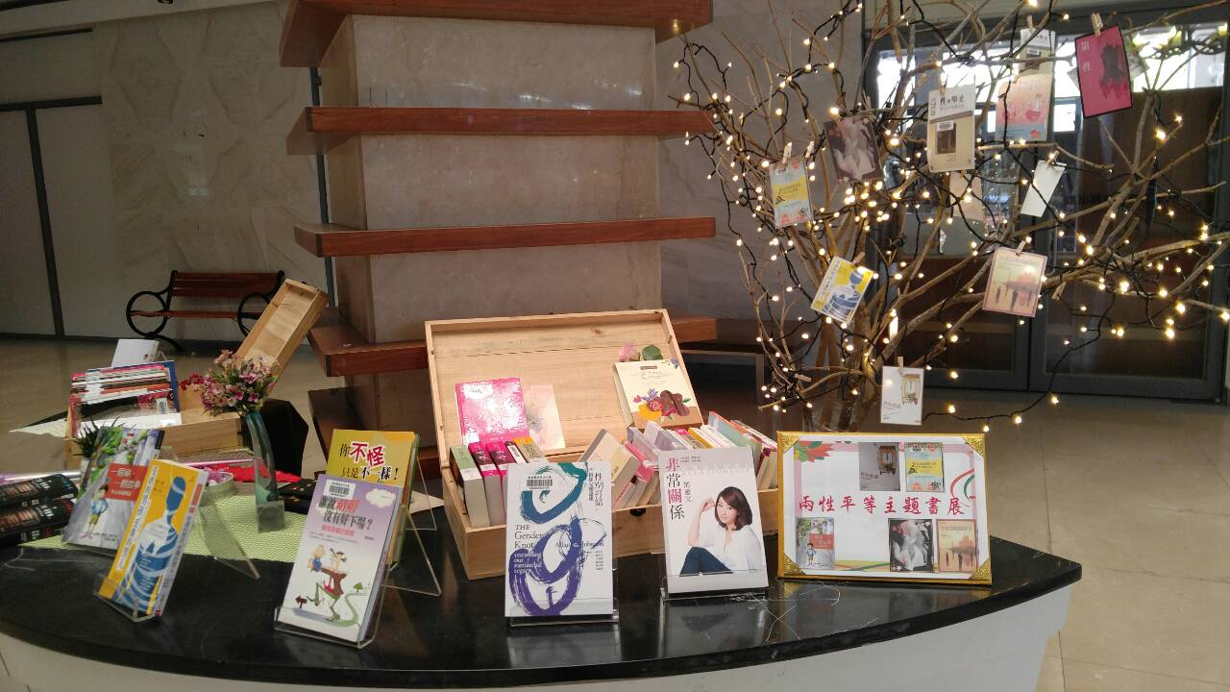  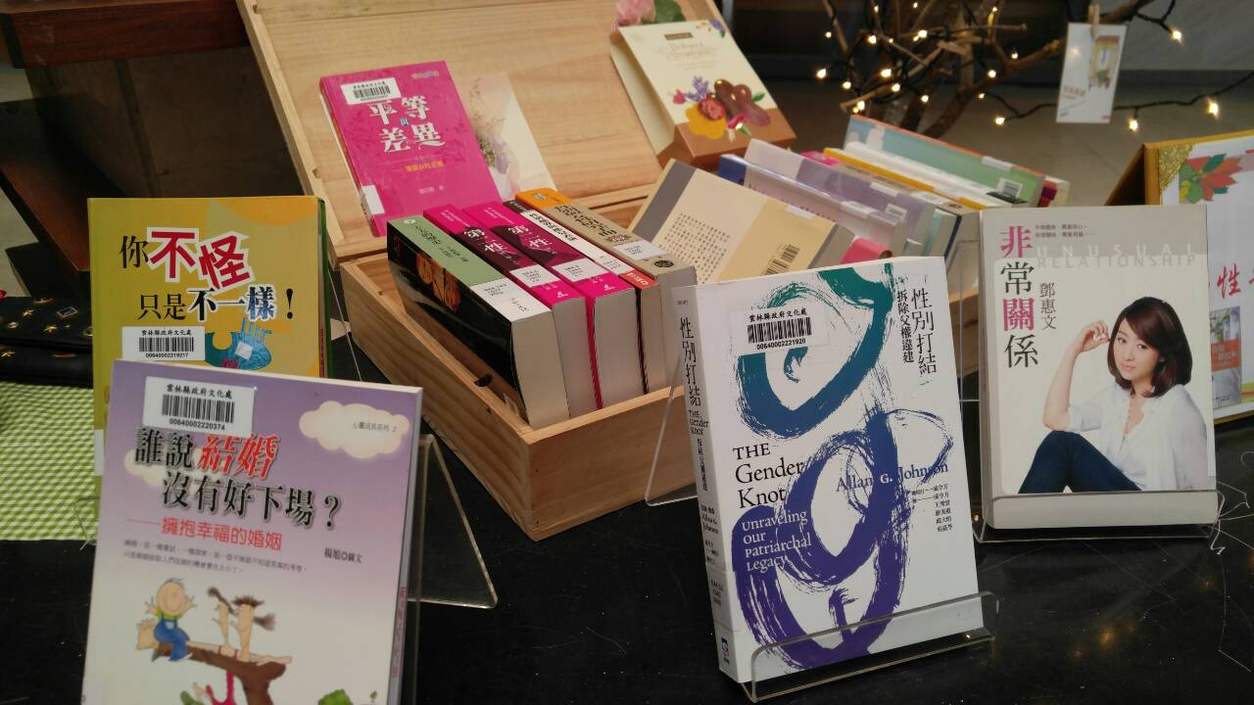 | 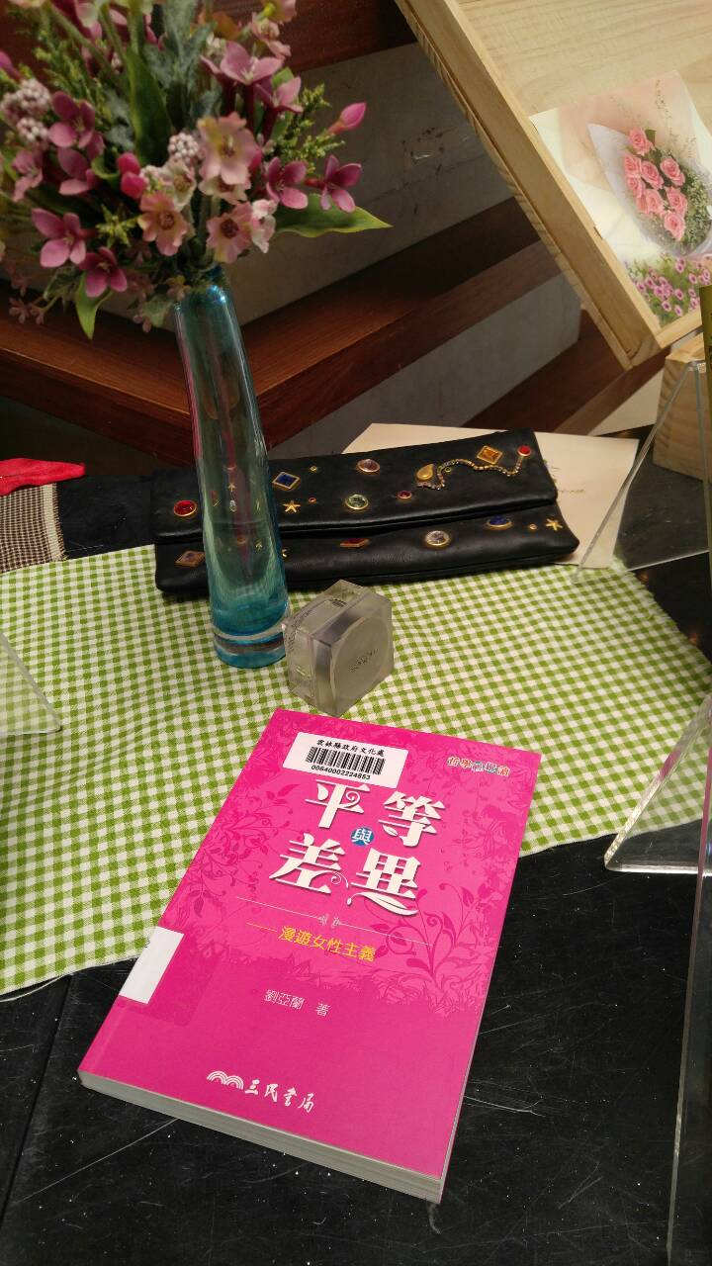
二、設置多元文化專區
為關懷新住民異地思鄉之苦，本處提供新住民家鄉書籍供借閱，於本
處3樓雲林分區資源中心設置多元文化專區，提供越南、印尼、馬來
西亞、泰國、緬甸、柬埔寨等多國語言書籍，目前多元文化專區約1,683
冊圖書（越南454冊、泰國414冊、馬來西亞304冊、 印尼262冊、
緬甸136冊、柬埔寨113冊），陸續新增中，亦輔導鄉鎮市立圖書館針
對新住民提供多元文化叢書。
雲林縣106年度婦女權益促進委員會
性別平等與權益促進小組第1次分工會議

社會處工作報告
（106年1月至106年6月）
  - 提昇婦女公共參與、培力與活化婦女組織：
    - 本府3月8日、4月7日、5月3日辦理「婦女團體聯繫會議」暢通本縣公私部門間資訊交流、橫向聯繫及政策建議管道計31人次參與。
  - 增進性別平權意識及認知：
  - 本府性別平等推動專屬網站「雲林性別平等專區」業於106年3月正式建置完成並上線運作，內容包含本委員會相關資訊、本府推動性別主流化進展與成果、本縣辦理性別平等相關最新資訊及宣導教育資源等。
  - 本府性別平等推動專屬臉書粉絲頁「雲林性別平權基地站」總觸及人數最高達1,760人次。
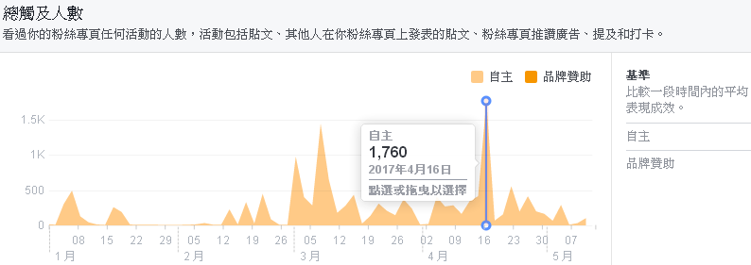
  - 本府預計於106年6月2日至10月19日辦理4場次「雲林縣106年度性別意識多元化培力課程研習計畫」，分別規劃：「性別友善的「性教育」V.S「性別教育」」、「何謂「受歡迎的性別特質?!」」、「面對性別暴力下的女性自覺」、「環境與性別」共計4場次研習、160人次參與。
  - 一般婦女福利服務：
- 本府輔導社團法人雲林縣雲晴身心關懷協會申請本縣公益彩券盈餘分配款專戶經費補助於106年4月15日起辦理「106年雲林縣婦女賦能療育團體-雲用多元表達藝術媒材於自我生命敘說」，預計辦理10場次，共計150人次參加。
- 本府輔導社團法人雲林縣婦女保護會申請衛生福利部社會及家庭署公益彩券回饋金於4月15日至11月11日辦理「106年女力行動婦女中心」，預計辦理16場次，共計246人次參加。
- 本府輔導社團法人雲林縣婦女保護會申請本縣公益彩券盈餘分配款專戶經費補助於106年4月23日辦理「106年雲林縣寵愛婦女-男性逗陣來計畫」，共計800人次參加。
- 本府輔導社團法人雲林縣社會關懷協會申請本縣公益彩券盈餘分配款專戶經費補助於106年4月23日辦理「106年雲林縣婦女寵愛時光體驗計畫暨CEDAW宣導計畫」，共計800人次參加。
- 本府輔導財團法人雲林縣雲萱基金會申請本縣公益彩券盈餘分配款專戶經費補助於106年4月23日辦理「106年雲林縣寵愛婦女-藝術表達舒壓體驗 有話大聲說活動計畫」，共計800人次參加。
- 本府輔導社團法人雲林縣飛雁創業協會申請本縣公益彩券盈餘分配款專戶經費補助於106年4月23日辦理「106年雲林縣寵愛婦女-農村婦女手作EASY GO」，共計800人次參加。
- 本府輔導財團法人勵馨社會福利事業基金會申請本縣公益彩券盈餘分配款專戶經費補助於106年4月23日辦理「106年雲林縣寵愛婦女-Women向前行」，共計800人次參加。
- 本府輔導雲林縣新知婦女會申請本縣公益彩券盈餘分配款專戶經費補助於106年4月23日辦理「106年雲林縣寵愛婦女-大方秀出來」，共計800人次參加。
- 本府輔導雲林縣新知婦女會申請本縣公益彩券盈餘分配款專戶經費補助於106年5月1日起辦理「106年度歡喜來唱歌，性別平等詳細聽計畫」，預計辦理10場次，300人次參加。
- 本府輔導社團法人雲林縣婦女保護會申請本縣公益彩券盈餘分配款專戶經費補助於106年5月3日至11月1日辦理「106年雲林婦女二三事，WOMEN大學計畫」，共計13場次，78人次參加。
  - 婦女福利服務中心營運：
- 本府於2月1日起運用本縣公益彩券盈餘分配款專戶辦理「106年雲林女子館-性別友善關懷諮商計畫」聘請專業心理諮商師於雲林女子館提供24小時諮商服務，讓本縣不分男女對象有私密、安全的舒壓管道，亦提供本縣多元性別族群及其家庭友善的諮商資源。
- 本府於3月8日辦理「106年『雲林女子館』開幕記者會」共計60人次參與。
- 本府預計於6月起與台灣國家婦女館合作，辦理「雲林女子館-106年度性別平等海報展」，展出國內外性別平等海報作品共30幅。
- 本府於今年度預計辦理3場次「雲林縣婦女福利服務中心外聘督導實施計畫」，邀請外聘督導提供本縣婦女服務中心營運建議，第1次外督預計於106年6月2日辦理。
- 各館室運用情形：1樓哺（集）乳室158人次、1樓諮商室162場次450 人次、3樓會議室137場次2,723人次、3樓多功能教室開辦瑜珈有氧班174場次 5,718人次、3樓電腦教室2場次80人次、4樓視聽教室73場次 2,730人次、六樓禮堂使用69場次5,970 人次，自106年1月至6月(預估)，合計辦理845場次活動、研習或會議，共1萬8,683人次受益。

提 案 討 論

提案一
提案單位：社會處
案由: 有關行政院秘書長來函檢送「性別電影院、讀書會活動合作方案」1案，提請小組討論。
說明：
- 依據行政院秘書長106年5月10日院臺性平字第1060172974號函辦理。
- 依據前開函文及方案(如附件二)，合作對象於地方政府為縣（市）立、文化局(處)圖書館；獎勵機制為：「圖書館辦理性別平等議題電影或書籍導讀相關活動，規劃納入行政院辦理107年直轄市與縣（市）政府推動性別平等業務輔導獎勵評審加分項目滾動修正之參考。如該導讀活動有延伸創新服務，例如後續辦理播放電影之主題讀書會、另與偏鄉圖書館合作辦理性別電影院等，於提送成果時提出具體說明，亦一併列入考量。」。
辦法：提請業管單位(文化處)提出初步規劃構想，及相關需其他局處合作配合事項，俾利爭取行政院辦理107年直轄市與縣（市）政府推動性別平等業務輔導獎勵評審加分項目得分。
決議：

臨 時 動 議

